Муниципальное казенное общеобразовательное учреждение

средняя общеобразовательная школа № 8 пгт. Атиг

**ПРИНЯТА: УТВЕРЖДЕНА:**

методическим объединением приказом директора от 24.12.2024 № 279

общих гуманитарных и

социально-экономических предметов

протокол от 23.12.2024 № 3

Демоверсия комплексной работы

по истории

для проведения промежуточной аттестации

обучающихся 5 класса.

На основании ч. 1. ст. 58 [Федерального закона от 29.12.2012 N 273-ФЗ (ред. от 08.08.2024) "Об образовании в Российской Федерации"](https://www.consultant.ru/document/cons_doc_LAW_140174/) Освоение образовательной программы (за исключением образовательной программы дошкольного образования), в том числе отдельной части или всего объема учебного предмета, курса, дисциплины (модуля) образовательной программы, сопровождается промежуточной аттестацией обучающихся, проводимой в формах, определенных учебным планом, и в порядке, установленном образовательной организацией.

**Подходы к отбору содержания, разработке структуры комплексной работы**:

Комплексная работа по учебному предмету "История" разработана в соответствии с федеральным государственным образовательным стандартом общего образования и проводится в 4 четверти по итогам изучения курса истории за соответствующий год по федеральной рабочей программе.

**Назначение работы.**

Комплексная работа направлена на оценивание качества полученных знаний по истории, определение уровня достижения планируемых предметных и метапредметных результатов; оценку уровня подготовки учащихся к обучению в 5-9 классе.

Комплексная работа основана на системно-деятельностном подходе. Она предполагает оценивание как предметных, так и метапредметных результатов обучения, в том числе уровня сформированности универсальных учебных действий (УУД) и овладения межпредметными понятиями. Предусмотрена оценка сформированности следующих УУД:

Регулятивные действия: целеполагание, планирование, контроль и коррекция.

Общеучебные универсальные учебные действия: поиск и выделение необходимой информации; структурирование знаний; грамотное построение речевого высказывания в письменной форме; выбор наиболее эффективных способов решения задач в зависимости от конкретных условий; рефлексия способов и условий действия, контроль и оценка процесса и результатов деятельности; смысловое чтение; определение основной и второстепенной информации.

Логические универсальные действия: анализ объектов в целях выделения признаков; синтез, в том числе самостоятельное достраивание с восполнением недостающих компонентов; выбор оснований и критериев для сравнения; подведение под понятие; выведение следствий; установление причинно-следственных связей; построение логической цепи рассуждений; доказательство.

Коммуникативные действия: умение с достаточной полнотой и точностью выражать свои мысли в соответствии с задачами, владение монологической и диалогической формами речи.

**Структура работы.**

Работа состоит из 9 вопросов, включающих разные виды заданий (в соответствии с таблицей 1). Задания с выбором ответа предполагают выбор одного или нескольких правильных ответов из предложенных, а также последовательное соотнесение каждого из предложенных вариантов ответов с условием задания. Они проверяют знания фактов, дат, понятий, установление хронологии событий. Задания с кратким ответом позволяют выявить не только имеющиеся знания, но и определѐнные умения, связанные с обработкой информации, умением ее частично преобразовывать, систематизировать и классифицировать, работать с исторической картой и историческим источником. Задание с развернутым ответом направлено на оценку умения строить логические рассуждения, умозаключения, делать выводы, а также владения грамотной письменной речью.

Таблица 2.

|  |  |  |  |  |
| --- | --- | --- | --- | --- |
| № задания | Проверяемые элементы содержания | Виды заданий | Уровень сложности (базовый, повышенный, высокий – Б, П, В) | Максимальный балл за выполнение задания |
| 1 | Знание дат | Задание на установление соответствия | Б | 2 |
| 2 | Знание исторических деятелей | Задание на установление соответствия | Б | 2 |
| 3 | Знание основных фактов, процессов, явлений истории и культуры | Задание на установление соответствия | Б | 2 |
| 4 | Знание основных фактов, процессов, явлений истории | Задание на объяснение терминов/  понятий | Б | 2 |
| 5 | Знание основных фактов, процессов, явлений истории | Работа с исторической картой (схемой) | Б | 1 |
| 6 | Знание основных фактов, процессов, явлений истории и культуры | Задания на работу с изображениями | Б | 2 |
| 7 | Знание основных фактов, процессов, явлений истории | Задания на характеристику авторства, времени, обстоятельств и целей создания источника | П | 2 |
| 8 | Знание основных фактов, процессов, явлений истории | Задания на работу со схемами, диаграммами, заполнение таблиц | П | 2 |
| 9 | Знание основных фактов, процессов, явлений истории | Задания на выявление умения анализировать, характеризовать, давать оценку историческим фактам, процессам, явлениям | В | 3 |

**Время выполнения работы 40 минут.**

Ответы записываются на бланке комплексной работы. Дополнительных листов ответов не предусмотрено.

Система оценивания результатов выполнения проверочной работы

Ответ на задание 5 оценивается в 1 балл

Ответы на задания 1-4 и 6-8 – в 2 балла, если все задание выполнено верно. 1 балл, если допущена 1 ошибка

Ответ на задание 9 оценивается в соответствии с критериями оценивания.

|  |  |
| --- | --- |
| Указания по оцениванию | Баллы |
| Правильный ответ на вопрос и развернутый анализ события/персоналии | 3 |
| Правильные ответы на вопрос ИЛИ Развернутый анализ события/персоналии | 2 |
| ответ неверный ИЛИ речевое оформление ответа затрудняет понимание смысла текста | 0 |
| Максимальный балл | 3 |

**Оценивание комплексной работы.**

**Отметка 5 («отлично»)** выставляется, если:

обучающийся выполнил задания комплексной работы разного уровня сложности и набрал от **14 до 18 баллов**

ответы основаны на знании теоретического и фактического материала темы, раздела;

ответы демонстрируют владение комплексом универсальных учебных действий.

**Отметка 4 («хорошо»)** выставляется, если:

обучающийся выполнил часть заданий комплексной работы разного уровня сложности и набрал от **10 до 13 баллов**;

ответы основаны на знании теоретического и фактического материала темы, раздела;

ответы демонстрируют владение комплексом универсальных учебных действий.

**Отметка 3 («удовлетворительно»)** выставляется, если:

обучающийся выполнил часть заданий комплексной работы и набрал **от 6 до 9 баллов;**

ответы основаны на понимании материала темы, раздела, знания являются фрагментарными;

приводятся отдельные факты, которые существенно не искажают достоверность информации, ответы демонстрируют пробелы в формировании универсальных учебных действий.

**Отметка 2 («неудовлетворительно»)** выставляется, если:

обучающийся выполнил часть заданий комплексной работы или не выполнил задания и набрал **менее 5 баллов**;

ответы показывают незнание исторических фактов и теоретических положений, демонстрируют пробелы в формировании универсальных учебных действий.

**Демонстрационный вариант контрольных измерительных материалов для проведения промежуточной аттестации учащихся по учебному предмету "История" 5 класс**

1. Соотнесите даты и события.

A) 1500 год до н.э. 1) Троянская война

Б) 1200 - 1210 годы до нашей эры 2) завоевательные походы Тутмоса

В) 776 год до н.э 3) Западная римская империя перестала существовать

Г) 476 г. 4) первые Олимпийские игры

А____, Б______, В_______, Г_______

2. Соотнесите имя и описание исторического деятеля

A) Конфуций. 1) легендарный спартанский царь, участник боя в Фермопильском ущелье

Б) Гай Юлий Цезарь 2) древнекитайский мудрец.

В) Ахиллес, Одиссей, Менелай 3) диктатор, великий полководец Древнего Рима

Г) Леонид  4**)** герои,сражавшиеся во время Троянской войны на стороне троянцев

А____, Б______, В_______, Г_______

3. Установите соответствие между именами царей и странами, в которых они правили.   Получившуюся последовательность цифр запишите в таблицу.

А) Тутмос                                                                                            1) Вавилонское царство

Б) Дарий                                                                                             2) Египет

В) Цинь Шихуан                                                                             3) Персия

Г) Хаммурапи                                                                                     4) Китай

А____, Б______, В_______, Г_______

4. В какой стране древнего мира использовалась клинопись? Объясните значение термина___________________________________________________________________________________________________________________________________________________

5. Заштрихуйте на контурной карте один четырёхугольник, образованный градусной сеткой (параллелями и меридианами), в котором полностью или частично находится Египет

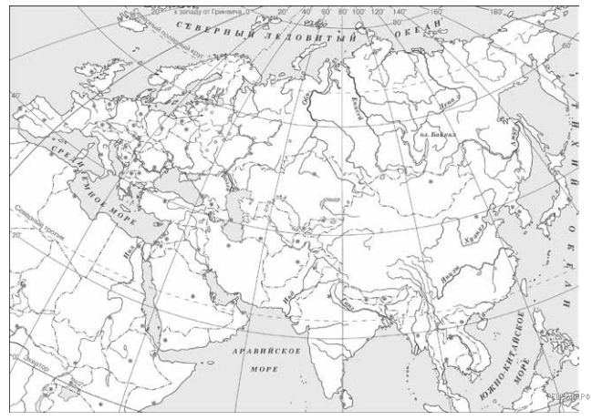

6. К какому государству относятся представленные исторические источники

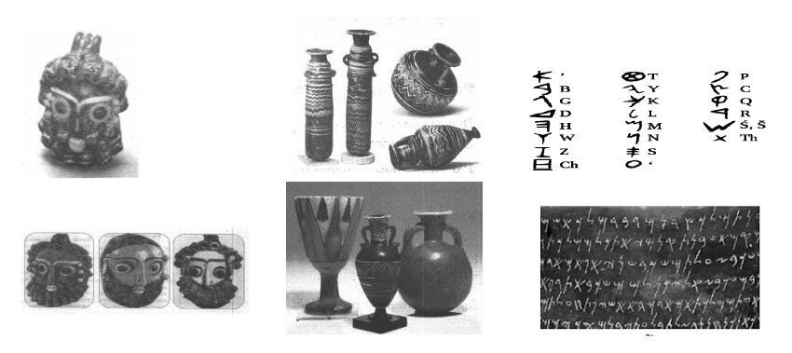

_________________________________________________

7. Прочитайте отрывок из исторического источника и определите, к какому государству он относится. Напишите название государства и опишите географическое положение страны.

*«Шихуан сказал: «Поднебесная сообща страдала от непрекращающихся сражений и войн, и всё из-за того, что существовали хоу и ваны. Опираясь на помощь духов предков, я впервые умиротворил Поднебесную, и если теперь снова создать владения, значит, вновь поднять войны. Разве не трудно будет тогда добиться спокойствия и прекращения войн? Мнение главы судебного приказа правильное».*

*Шихуан разделил Поднебесную на тридцать шесть округов, в каждом округе поставил наместника  — шоу, воеводу  — вэя и инспектора  — цзяня. Он изменил наименование простого народа, назвав его цяньшоу – «черноголовые»».*

*_______________________________________________________________________________________________________________________________________________________________________________________________________________________________________*

8. Заполните таблицу

|  |  |  |  |
| --- | --- | --- | --- |
| Египет | иероглифы |  | Тросник, бронза |
|  | клинопись | Шамаш, Иштар |  |
| Греция |  | Зевс, Афродита | Виноград, маслины |

9. К какому государству относится бюст? Используя исторические знания, опишите основные факты о государстве? ( приведите не менее 2 исторических фактов)



